Муниципальное бюджетное учреждение дополнительного образования

«Центр развития творчества детей и юношества»

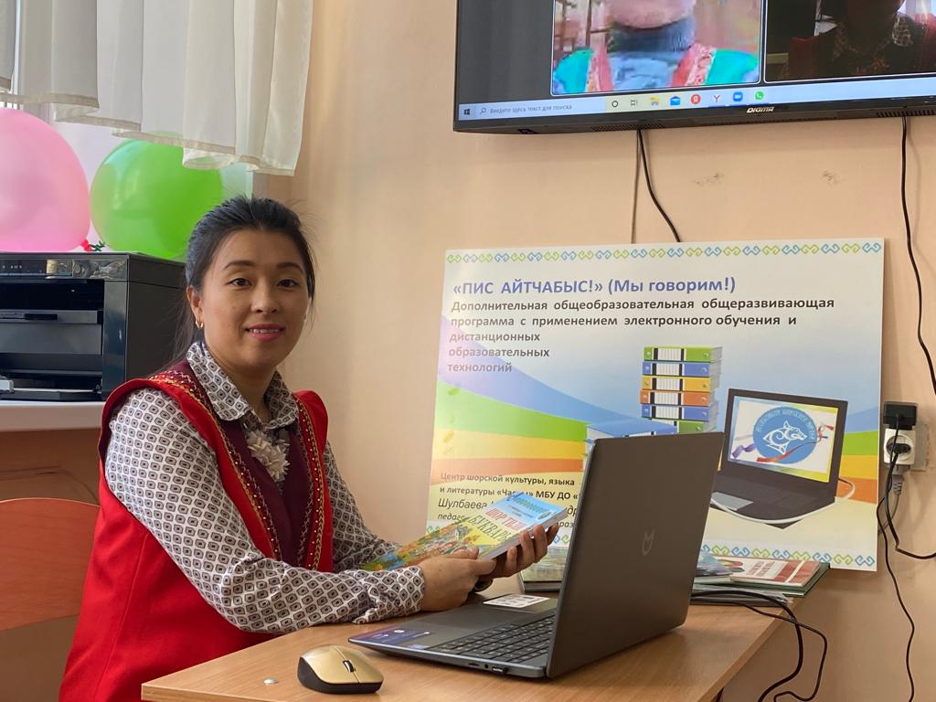

**Эссе**

**«Что сегодня важнее – воспитательный эффект или педагогическая эффективность занятий в дополнительном образовании?».**

***Ирина Александровна Шулбаева***

***педагог дополнительного образования***

**2023**

*«ТИЛ ЧОҚ – ҚАЛЫҚ ЧОҚ» (Нет языка – нет народа)*

*А.И. Чудояков*

О том, что важнее – воспитательный эффект или педагогическая эффективность, версий очень много. Хочу поделиться своим мнением, опираясь на собственный опыт и методы педагогической деятельности.

Я педагог дополнительного образования, учитель родного (шорского) языка. Живя в самом сердце Горной Шории – в г. Таштаголе, где компактно проживает коренной малочисленный народ – шорцы, я осознаю, насколько глубока проблема сохранения шорского языка. С каждым годом носителей малого языка становится меньше, и, как показывает статистика: шорский язык на грани вымирания. Старые люди, не стесняясь, слёз, говорят: *«Кайран пистин тадар тилибис эдок писпе чит парар»* («Родной язык, ты уйдешь вместе с нами»).

Молодежь уже осознала надвигающуюся беду и начинает интересоваться языком, желает его изучать, говорить на нём, а потому есть огромная необходимость в том, чтобы зафиксировать и оставить потомкам богатство, мудрость и красоту языка. Поэтому, для меня очень важно внести свой вклад в сохранение и изучение учащимися родного шорского языка через разработку собственных методов, активную внеурочную работу, реализацию творческих проектов, направленных на развитие интереса к родному шорскому языку.

В последние годы желание изучать шорский язык высказывает не только молодежь, но и взрослое население – родители обучающихся из отдалённых территорий Горной Шории и р.Хакасия. Отдалённость и непонимание, как организовать обучение, стали главной проблемой в организации занятий для них. Так, в 2021 году родилась идея обучать детей дистанционно, что позволит с помощью современных цифровых возможностей, форм презентации учебного материала решить данный вопрос.

Я молодой, современный педагог, учитель, понимаю, что в работе с детьми нельзя стоять на месте, использовать устаревшие методы, ведь воспитательный и педагогический эффекты неотъемлемы друг от друга, это неразрывная цепочка в эффективном образовании. Для меня очень важно в каждом занятии обучения шорскому языку объединять педагогическую эффективность дополнительной общеразвивающей программы и воспитательный эффект, который, несомненно, дополняет и обогащает полученные знания. А это приводит к ценности родной культуры и к главной цели – сохранению языка предков.

Таким образом, моя идея реализовалась и в работу запущена программа электронного обучения с применением дистанционных технологий «Пис айтчабыс!» со звонким названием – «Мы говорим!». Ценность этой программы – доступность изучения шорского языка, литературы и культуры в современном и актуальном формате XXI века.

С помощью дистанционных технологий мне удалось объединить учебную и воспитательную базу электронного обучения языку, так как программа позволяет не только обеспечить обучение всем видам речевой деятельности (говорению, слуховому восприятию, письму и чтению) через специальные видеоуроки, фильмы и аудиозаписи, тексты рабочих тетрадей, сборники лингвистических игр, оценочных средств; но и воспитать всесторонне развитую и гармоничную личность, неравнодушную и оберегающую ценность культуры и языка своего народа.

Моя программа своевременно и гармонично легла в реалии сегодняшнего дня. С наступлением эры активного использования Интернет-технологий она формирует у обучающихся один из навыков XXI века – цифровую грамотность: умение использовать мобильные цифровые устройства, находить нужную информацию, работать в Интернет-сети, на электронных обучающих платформах, пользоваться мессенджерами, электронными, цифровыми и медиа-ресурсами.

Возвращаясь к теме эссе, хочется сказать, что моя программа является подтверждением того, что я придерживаюсь идеи интеграции основных эффектов деятельности педагога дополнительного образования, которая заключается в педагогической эффективности занятий/программы. Она, как показывает практика, даёт возможность установить интерактивное общение педагога с обучаемым, несмотря на удаленность от места обучения и друг от друга. Изучение шорского языка, даже в дистанционной форме, начинается с курса обучения грамоте, направленного на формирование навыка чтения и основ элементарного графического навыка, развитие речевых умений, обогащение и активизацию словаря, совершенствование фонематического слуха, осуществление грамматико-орфографической пропедевтики. Обучение чтению и письму происходит параллельно с учётом принципа координации устной и письменной речи, всё это и формирует важные «твёрдые» навыки обучающихся XXI века.

Также воспитательный эффект, считаю, в осознании шорского языка как формы выражения национальной культуры, понимании учащимися взаимосвязи языка и истории, национально-культурного своеобразия языка, овладении нормами шорского речевого этикета, воспитании чувства любви к малой родине, к родному языку как духовной ценности, средству общения и получения знаний. Всё это и является для меня сегодня важным, ведь в скором времени название моей программы **«Пис айтчабыс!» (Мы говорим!)** **я уверена, станет девизом всего шорского народа.**